

МИНИСТЕРСТВО ОБРАЗОВАНИЯ И НАУКИ РОССИЙСКОЙ ФЕДЕРАЦИИ

Федеральное государственное автономное образовательное учреждение

высшего профессионального образования

**«Дальневосточный федеральный университет»**

|  |
| --- |
| **ШКОЛА ЕСТЕСТВЕННЫХ НАУК**  **кафедра информатики, математического и компьютерного моделирования** |

|  |
| --- |
| Разработка системы управления практиками «Практика.FEFU» |
|  |

**ПРОЕКТНАЯ РАБОТА**

по основной образовательной программе подготовки бакалавров

по направлению 09.03.03 – прикладная информатика

|  |  |
| --- | --- |
| Работа защищена  с оценкой ________ | Студенты группы № Б8319а  ______________________, Баян Е.В.,  ______________________, Болотин С. Е.,  ______________________, Пермякова В.С.  «_____» ________________ 20____г.  Руководитель:  _______________________________________  (должность, учебное звание)  ______________________________________  (подпись)(ФИО)  «______»________________20___г. |
| Регистрационный номер_________  «______»________________20___г. |  |
|  |  |

**г. Владивосток**

**2017**

Содержание

Аннотация 2

1. Введение 2

1.1.Глоссарий 2

1.2. Описание предметной области 3

1.3. Неформальная постановка задачи 6

1.4. Обзор существующих методов решений 7

Обзор существующих систем 7

Вывод 8

2. Требования к окружению 8

2.1. Требования к аппаратному обеспечению 8

2.2. Требования к программному обеспечению 8

2.3. Требования к пользователям 8

3. Спецификация данных 9

3.1. Описание формата или структуры данных 9

3.2. Описание сущности 9

3.3. Описание протокола 12

4. Функциональные требования 12

5. Прочие требования 15

5.1 Проект интерфейса 15

7. Заключение 26

Список литературы 27

­­­

# Аннотация

В данной работе рассматриваются этапы создания проекта "Практики. ДВФУ", который является автоматизированной информационной системой поиска, распределения и учёта производственных и учебных практик, разрабатываемой для кафедры Информатики, математического и компьютерного моделирования Дальневосточного федерального университета. Данная система предназначена для повышения эффективности распространения распределения студентов на учебные и производственные практики, направленная на упрощение взаимодействия студентов, руководителей практик и организаций, предоставляющих места для практик по различным образовательным программам.

# 1. Введение

## 1.1.Глоссарий

**Базы практики**— сторонние по отношению к ДВФУ организации, с которыми заключены договоры о сотрудничестве в области организации практики, и структурные подразделения ДВФУ, сфера деятельности которых соответствует направленности (профилю) ОПОП ВО, обладающие необходимой материально-технической базой и квалифицированными специалистами, необходимыми для обеспечения выполнения программы практики и ее руководства.

**Вакансия** — предлагаемое руководителем или предприятием место прохождение практики для студента.

**ВО**— высшее образование.

**Договор о сотрудничестве**— документ, регламентирующий взаимодействие ДВФУ и организаций, принимающих обучающихся на практику, в области практической подготовки.

**ОПОП**— основная профессиональная образовательная программа.

**ОС ВО ДВФУ**— образовательный стандарт высшего образования, самостоятельно устанавливаемый ДВФУ.

**СЭД «DIRECTUM»** — подсистема электронного документооборота информационно-технической системы «Электронный университет».

**«TANDEM UNIVERSITY»** — подсистема управления образовательным процессом информационно-технической системы «Электронный университет».

**ФГОС ВО**— Федеральный государственный образовательный стандарт высшего образования.

**ЦРК —** Центр развития карьеры.

## 1.2. Описание предметной области

Дальневосточный федеральный университет является одним из крупнейших вузов на Дальнем Востоке России, в стенах которого обучается более 24 тысяч студентов по более, чем 600 образовательным программам. Производственная и учебная практика являются неотъемлемой частью основных профессиональных образовательных программ высшего образования, реализуемых в соответствии с ФГОС ВО и ОС ВО ДВФУ. Цели, виды и объемы практики определяются учебными планами соответствующих образовательных программ по направлениям подготовки и специальностям высшего образования.

Учебная и производственные практики играют важную роль в процессе обучения. Учебная практика даёт студентам возможность освоить первичные профессиональные навыки и актуальные знания в своей специализации. Проводится такая практика может, как и в стенах университета преподавателями с соответствующих кафедр, так и в стороннем учреждении с целью получения опыта решения конкретных профессиональных и производственных задач, соответствующих целям практики. Также допускается прохождение практики студентом в индивидуальном порядке по согласованию с кафедрой, организующей практику.

Производственная практика даёт студентам возможность актуализировать и расширить свои теоретические знания, применить их для решения реальных ситуационных задач, сформировать практические навыки и умения. Производственная практика выполняет сразу несколько функций в системе подготовки студентов. Помимо обучающий функции, такая практика помогает диагностировать и проверить уровень профессионализма будущих специалистов, степень их профессиональной пригодности и подготовленности к будущей деятельности. Также производственная практика помогает студентам сформировать и развить их коммуникативные и психологические способности, умение работать с реальными людьми; привить будущим специалистам устойчивый интерес и любовь к своей детальности.

В настоящее время обработка информации о практиках: плане прохождения практик; студентах, которым необходимо пройти практику; организациях, предоставляющих места для практикантов; руководителях практик, а также составления отчетностей и принятия решений по управлению - отделом организации практик университета используется СЭД «DIRECTUM», ЦРК и система «TANDEM UNIVERSITY» (см. Табл. №1 и Табл. №2).

Табл. №1. Система учёта производственных практик ДВФУ

|  |  |  |  |
| --- | --- | --- | --- |
| **СЭД «DIRECTUM»** | **ЦРК** | **«TANDEM UNIVERSITY»** | **Школы ДВФУ** |
| размещает типовой договор о сотрудничестве с ДВФУ для организаций | организует регистрацию, учёт и хранение оригиналов договоров, заключённых организациями с ДВФУ | формирует актуальную базу договоров | хранят копии актуальных договоров с организациями; подписанные приложения к договорам от организаций |

Организация как учебной, так и производственной практики начинается задолго до ее фактического проведения. Первым этапом название практики, её вид и сроки указываются в учебном плане образовательной программы. Затем для каждой практики назначается руководитель с кафедры, назначение руководителей происходит с учётом распределения нагрузки между преподавателями. Руководитель практики получает список группы, за которую он ответственен и личные данные студентов: ФИО, направление обучения, состояние здоровья.

Руководитель практики также формирует общую концепцию программы практики, устанавливает объём, сроки и требования к организации практики. В случае с учебной практикой, руководитель договаривается с преподавателем с соответствующей кафедры о проведении учебных занятий по курсу практики или проводит их сам.

Для производственных практик руководитель от кафедры ДВФУ определяет базу прохождения практики – перечень организаций – для закрепленных за ним студентов, приоритет отдается организациям, с которыми на договорной основе оформлено долгосрочное сотрудничество. Реестр баз практик, хранящийся на кафедре, содержат следующую информацию об организациях: наименования организаций, фактические и юридические адреса, телефоны, данные о руководителе организации и/или руководителя кадровой службы организации. Также руководитель контролирует своевременность разработки программы практики, вносит изменения в данную программу.

Руководитель практики вносит в бланк приложения к договору о сотрудничестве организации с ДВФУ[2]: Ф.И.О. студента, наименование основной профессиональной образовательной программы, сроки прохождения практики в соответствии с графиком учебного процесса, вид и тип практики, фактическое место прохождения практики, таким образом распределяет обучающихся по местам практик.

Затем данные передаются на согласование в организацию, принимающую на практику обучающихся. Приложение к договору оформляется в организации перед каждой практикой независимо от времени заключения договора, но не позднее, чем за две недели до начала практики. Подписанные приложения к договорам хранятся на кафедрах, реализующих соответствующую практику.

Подписанные приложения к договорам на практику, реализуемую в рамках ОПОП ВО по заочной форме обучения с применением дистанционных образовательных технологий, хранятся в Центре дистанционного образования.

Если студент самостоятельно находит стороннее предприятие, у которого не заключен договор о сотрудничестве с ДВФУ, но готовое предоставить место прохождения практики, то с ним заключается договор о сотрудничестве в двух экземплярах. Договор должен заключаться заранее - не позднее, чем за месяц до даты начала практики.

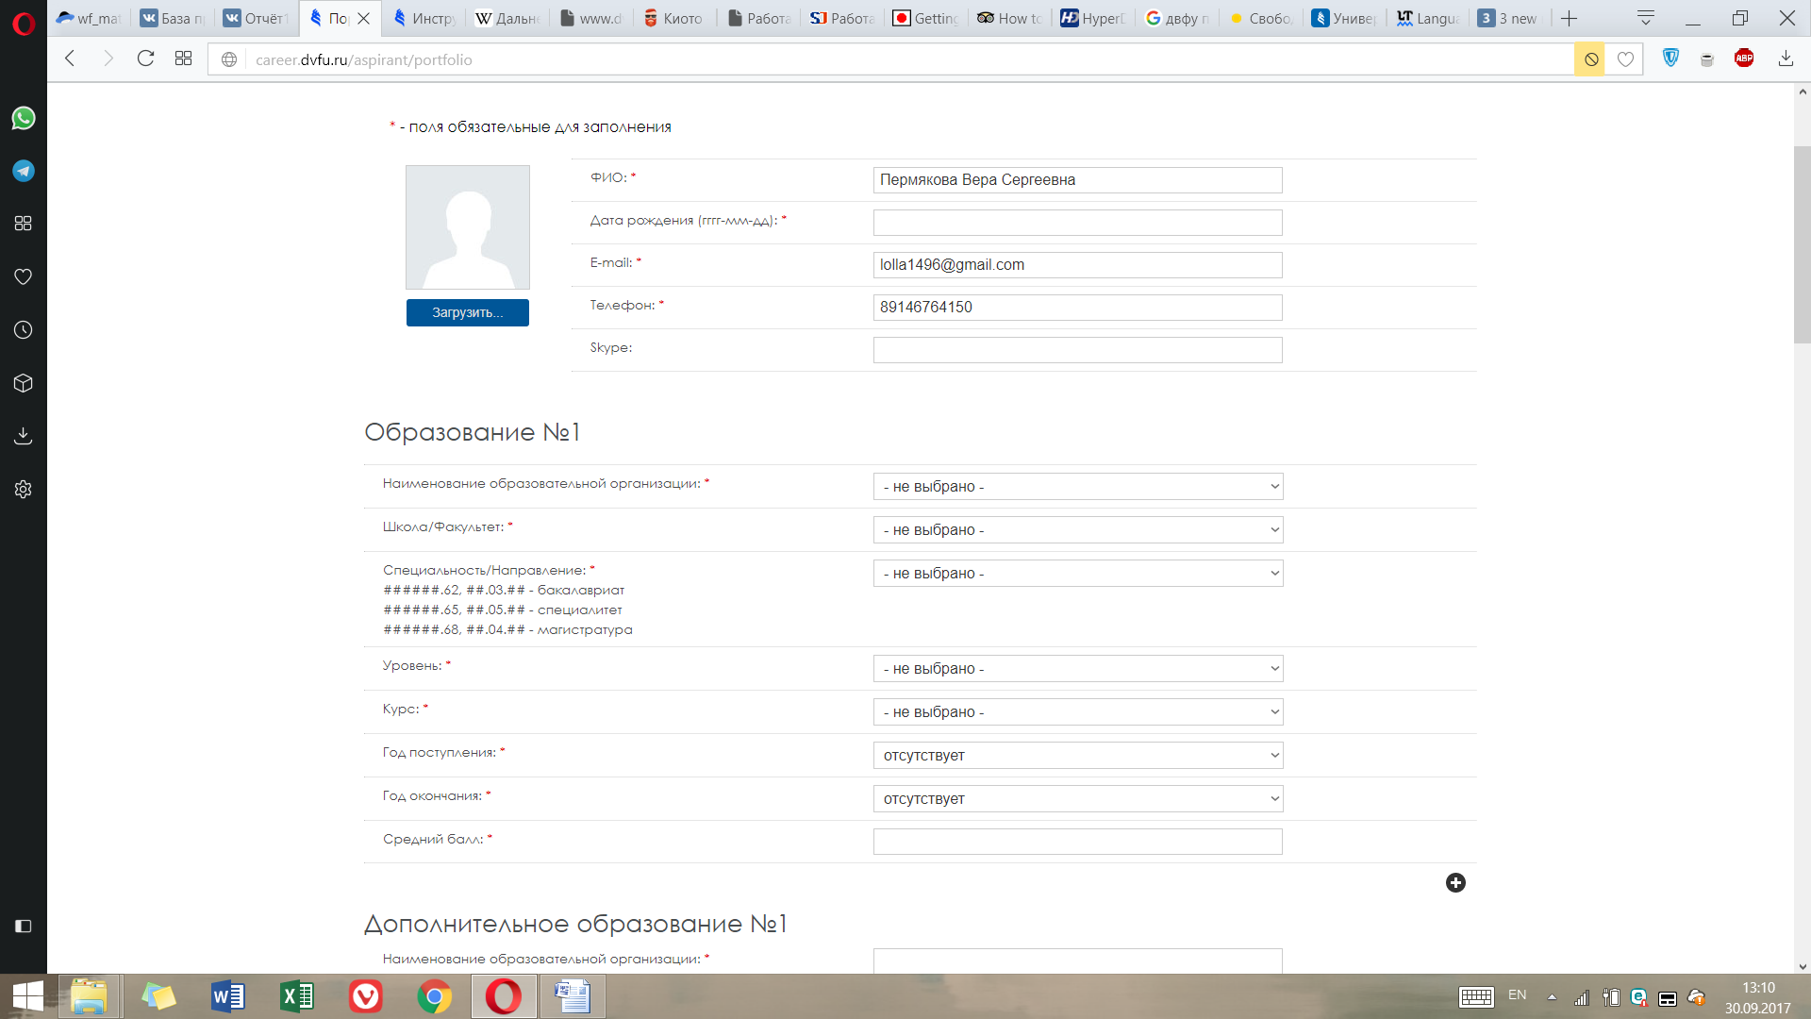Также для поиска места для производственной практики студент может воспользоваться сайтом Центра развития карьеры ДВФУ. Студенту необходимо заполнить анкету на данном ресурсе своими личными данными, внеся информацию во все обязательные поля (рис. 1-3). Также к анкете есть возможность приложить резюме в виде документа в формате .docx или видеоролика с ресурса youtube.com (рис. 1-3).

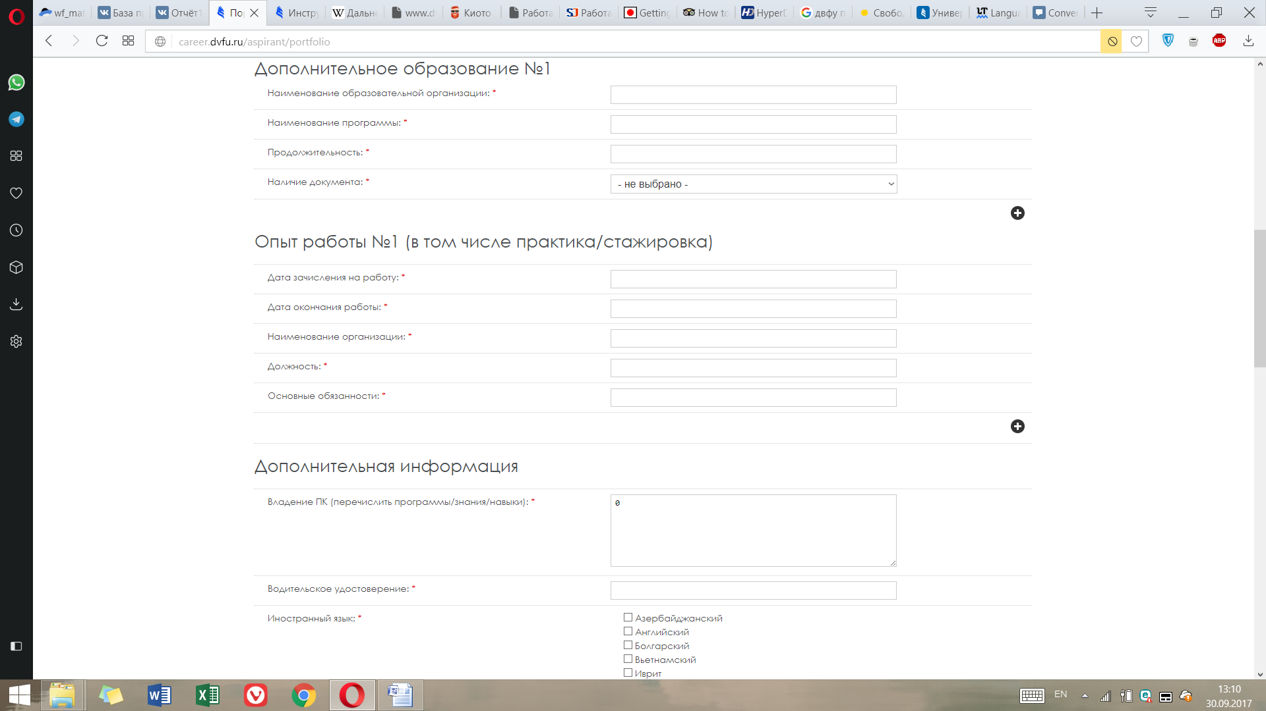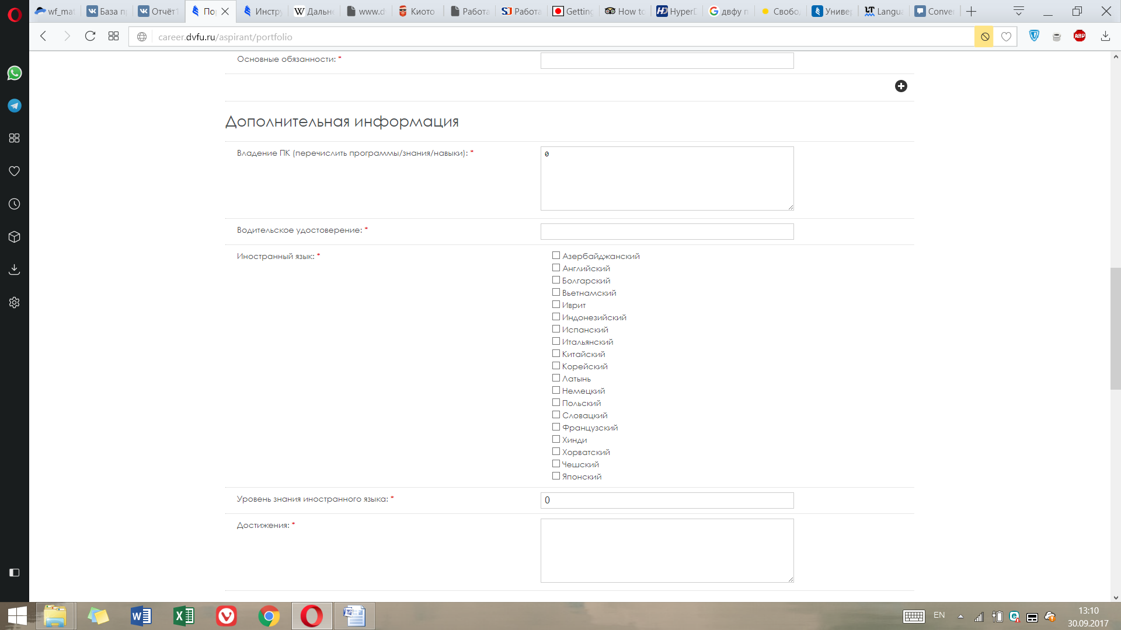После заполнения всех обязательных полей анкета публикуется на сайте ЦРК и доступна для просмотра работодателям. Студент имеет возможность откликаться на вакансии, опубликованные работодателями на сайте, нажимая кнопку "Откликнуться на вакансию".

Рис. 1-3 Примеры формы «анкеты» студента на сайте ЦРК ДВФУ

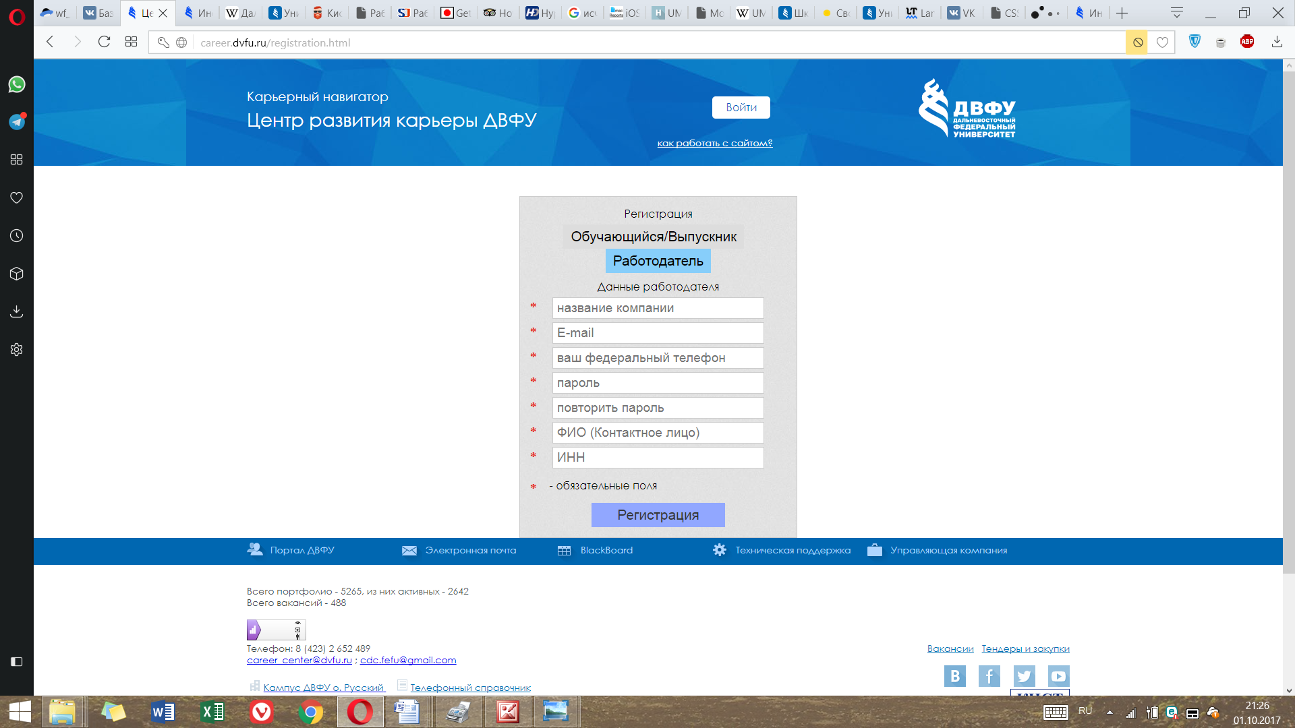

Также зарегистрироваться на сайте и предлагать вакансии для практики могут работодатели. Для регистрации на сайте представителю компании необходимо указать такую информацию, как: название компании, ИНН, адрес электронной почты, контактное лицо компании, федеральный телефон (Рис.4). После заполнения необходимой информации представитель компании может заполнить раздел "Портфолио" дополнительной информацией: приветственным словом для пользователей сайта(студентов), рекламным роликом компании и т.д.. После регистрации работодатель имеет возможность добавить на сайт вакансии для студентов. В описании стажировки/практики указывается отрасль предприятия, контактное лицо, наименование работы, дата начала и окончания проведения практики, место проведения, краткое описание, на кого ориентирована практика и ФИО организатора практики (Рис. 5). Работодатель также может просматривать анкеты студентов,

Рис.4 Форма регистрации работодателя на сайте ЦРК

зарегистрировавшихся на сайте. Если резюме заинтересовало представителя компании, то он может написать студенту личное сообщение с предложением о практике или работе.

Пакет отчётных документов о прохождении практики студентом включает в себя следующие документы, заверенные подписью руководителя и печатью организации:

* отрывной бланк направления на практику;
* дневник практиканта;
* текстовый отчет;
* характеристику, составленную руководителем практики от организации / структурного подразделения ДВФУ в случае, когда практика проводится на базе университета;
* индивидуальное задание;
* 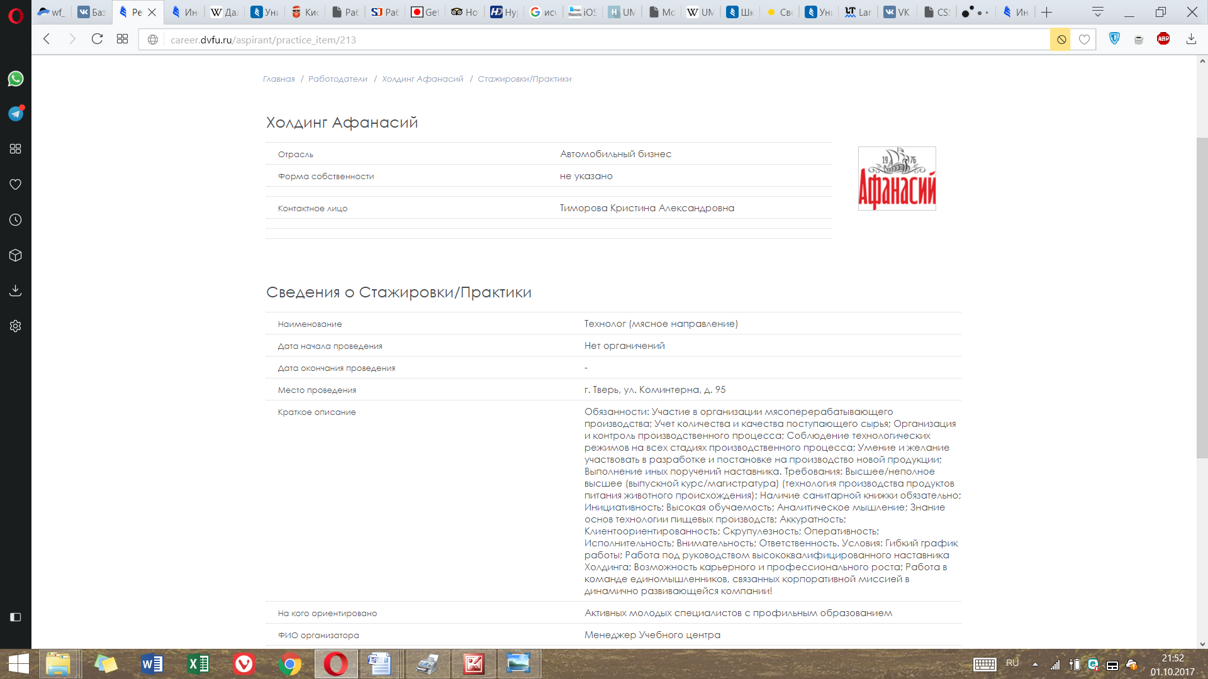фотография рабочего места.

Рис. 5 Пример места практики на сайте ЦРК

В период прохождения как производственной, так и учебной практики руководитель осуществляет контроль за соблюдением сроков проведения практики и следит за соответствием практики образовательной программе обучающихся, а также оказывает студентам методическую помощь.

После завершения практики руководитель оценивает защиту студентов по пройденной практике и принимает отчётные документы студентов: дневник практиканта, текстовый отчет, характеристику, составленную руководителем практики от организации / структурного подразделения ДВФУ в случае, когда практика проводится на базе университета. Руководитель практики также присутствует на заседаниях кафедры, посвященных аттестации по итогам выполнения программы практики, подготавливает письменный отчет по результатам практики. В конце учебного семестра во время сессии оценка за защиту практики проставляется в ведомость руководителем практики и в зачётную книжку обучающегося.

На настоящий момент основными недостатками существующей системы являются: разрозненность системы; отсутствие электронного документооборота и автоматизации процессов. Для решения текущих проблем системы можно дополнить систему объединяющим сайтом, с которым смогут взаимодействовать, как студенты и преподаватели, так и работодатели.

В рамках данной работы будет проведена разработка автоматизированной системы поиска мест практики распределения студентов на производственную практику на базе ДВФУ.

## 1.3. Неформальная постановка задачи

Спроектировать и разработать систему, которая будет формировать список студентов с указанием места прохождения учебной и производственной практики, реквизитами и контактами сторонних организаций. По требованию заказчика, система должна:

* Предоставлять пользователям системы необходимую информацию о местах и порядке прохождения практик;
* Обеспечивать поиск, фильтрацию и сортировку практик;
* Подготавливать к печати сформированный список студентов;
* Являться веб-сайтом;
* Функционировать в большинстве современных браузеров;

## 1.4. Обзор существующих методов решений

### Обзор существующих систем

В данной работе приведенные ниже системы будут рассматриваться с целью доработки функционала разрабатываемой системы "Практики ДВФУ".

Табл.№2 Обзор систем организаций практик

|  |  |  |  |  |  |
| --- | --- | --- | --- | --- | --- |
|  | Сайт ЦРК | Группа "ВКонтакте" | «TANDEM UNIVERSITY» | ПМ "Практика" | SuperJobСтудентам |
| Вид системы | сайт | страница в соц. сети | сайт | программный модуль | сайт |
| Степень открытости | открытая | открытая | закрытая | открытая | открытая |
| Возможность регистрации организаций | + | - | - | - | + |
| Предоставление информации о порядке прохождения практики | + | + | - | + | + |
| Разделение практик по образовательным программам | + | + | + | - | - |
| Предоставление информации об организациях | + | - | + | + | + |
| Предоставление информации о вакансиях | + | + | - | + | + |
| Личные данные студента, контактные данные | + | - | + | + | + |
| Соответствие ФГОС ВО и ОС ВО ДВФУ | - | + | + | - | - |
| Ресурс системы | <https://career.dvfu.ru> | <https://vk.com/shen_practice> | <https://tandem.dvfu.ru> | <http://ais.stavsu.ru/?IdSec=15&IdItem=91> | <https://students.superjob.ru> |

### Вывод

Из таблицы обзора систем организаций практик можно сделать вывод, что данные системы нуждаются в доработке, имеют не весь необходимый функционал или не соответствуют документации университета. Вследствие чего требуется дополнение существующей системы и сайта ДВФУ автоматизированной информационной системой поиска, распределения и учёта производственных и учебных практик. Данная система должна предоставлять пользователям возможность получать необходимую информацию о местах и порядке прохождения практик, обеспечивать поиск, фильтрацию и сортировку практик, подготавливать удобный для печати и последующей работы список студентов с указанным местами прохождения практик, необходимыми контактными данными.

# 2. Требования к окружению

## 2.1. Требования к аппаратному обеспечению

* ЭВМ с характеристиками не ниже Intel Pentium 4 / Athlon 64 и 512МБ ОЗУ;
* устройство ввода текстовой информации;
* указательное устройство ввода информации;
* устройство вывода изображения в графическом режиме;
* сетевой адаптер.

## 2.2. Требования к программному обеспечению

* операционная система с графическим интерфейсом пользователя;
* браузер с поддержкой JavaScript и HTML5;
* офисный пакет с поддержкой форматов документов Microsoft Word и Excel.

## 2.3. Требования к пользователям

**1. Роль – «Администратор».**

Работник отдела практик Школы естественных наук ДВФУ, должен:

* Иметь доступ к документообороту отдела практик ШЕН ДВФУ;
* Проверять корректность заполнения форм пользователями системы;
* Следить за корректностью работы системы;
* Иметь доступ к личным данным пользователей системы;
* Обладать навыками администрирования сайтов;

**2. Роль – «Руководитель».**

Руководитель практик от кафедры Школы естественных наук ДВФУ, должен иметь доступ к личным данным, закреплённых за ним студентов должен иметь навыки пользования ПК, уметь работать в интернет браузерах.

**3. Роль – «Студент».**

Студент Школы естественных наук ДВФУ, желающий пройти учебную и/или производственную практику, должен иметь навыки пользования ПК, уметь работать в интернет браузерах.

**4. Роль – «Предприятие».**

Представитель организации, имеющий с ДВФУ заключенный договор о сотрудничестве или желающей заключить договор о сотрудничестве с ДВФУ, должен иметь навыки пользования ПК, уметь работать в интернет браузерах.

# 3. Спецификация данных

## 3.1. Описание формата или структуры данных

В данном разделе приведена диаграмма сущностей системы.

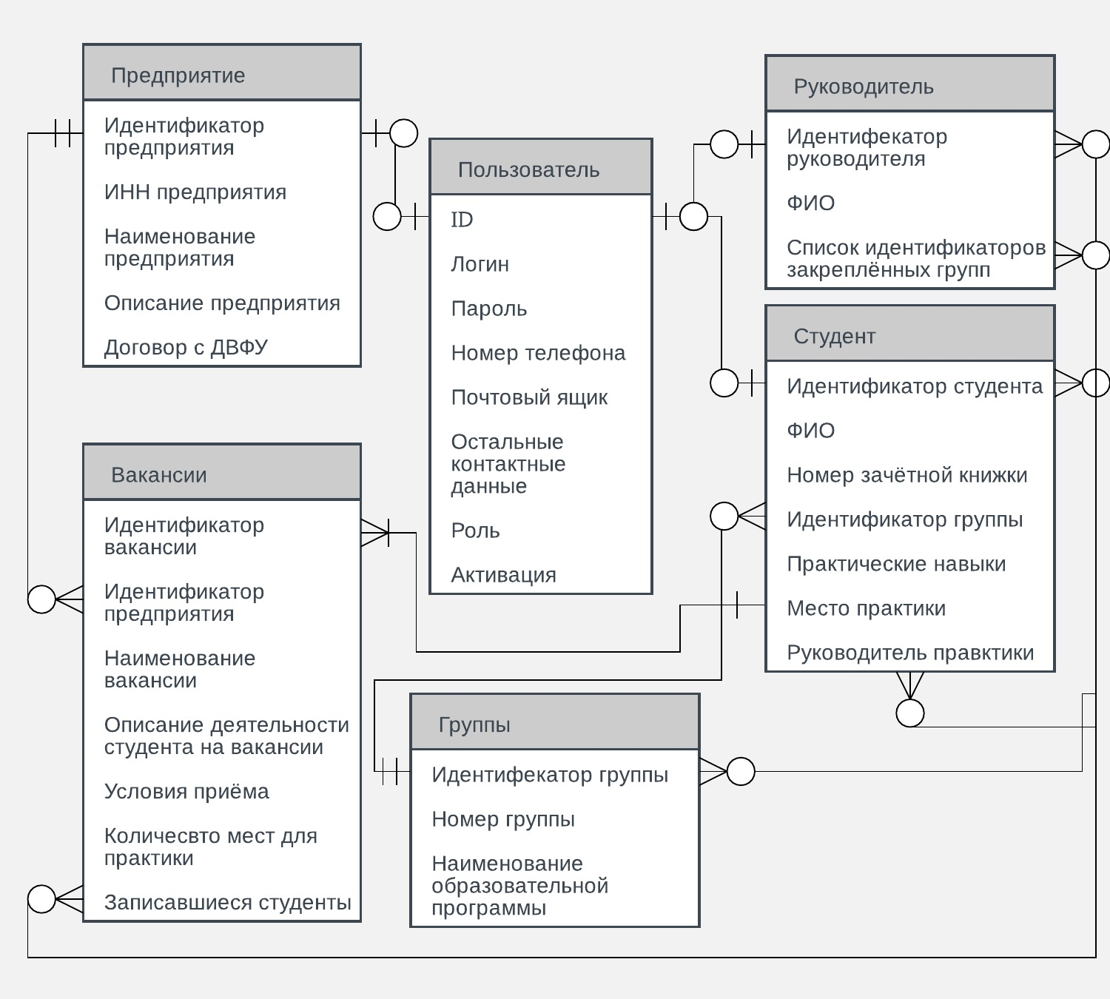

Рис. 6 Диаграмма сущностей системы

## 3.2. Описание сущности

* **Пользователь:**

Предназначена для хранения данных для авторизации пользователей.

Табл. №3 Сущность «Пользователь»

|  |  |  |  |  |  |  |
| --- | --- | --- | --- | --- | --- | --- |
| **Атрибут** | **Тип** | **Ограничения** | **Обязательное** | **Редактирование** | **Уникальность** | **Значение по умолчанию** |
| Идентификатор пользователя | целое число | - | + | - | + | - |
| Логин | строка | 40 символов | + | + | + | - |
| Пароль | строка | 40 символов | + | + | - | - |
| Номер телефона | строка | 255 символов | + | + | **+** | **-** |
| Почтовый ящик | строка | 225 символов | + | + | **+** | **-** |
| Остальные контактные данные | строка | 255 символов | **-** | **+** | - | - |
| Роль | целое число | 0..3 | + | - | - | - |
| Активация | целое число | 0, 1 | + | + | - | _ |

* **Предприятие:**

Предназначена для хранения данных об организации, желающей заключить или заключившей договор о сотрудничестве с ДВФУ.

Табл. №4 Сущность «Предприятие»

|  |  |  |  |  |  |  |
| --- | --- | --- | --- | --- | --- | --- |
| **Атрибут** | **Тип** | **Ограничения** | **Обязательное** | **Редактирование** | **Уникальность** | **Значение по умолчанию** |
| Идентификатор предприятия | ссылка на сущность «Предприятие» | - | **+** | **-** | **+** | - |
| ИНН предприятия | строка | 12 символов | **+** | **+** | + | - |
| Наименование предприятия | строка | 255 символов | **+** | **+** | - | - |
| Описание предприятия | строка | 2000 символов | **+** | **+** | - | - |
| Договор с ДВФУ | логическое | - | **+** | **+** | - | false |
| Вакансии предприятия | Массив ссылок «Вакансии» | Длина кол-во вакансий, созданных предприятием | **+** | **-** | - | - |

* **Вакансии:**

Предназначена для хранения данных о вакансиях, созданных пользователем «Предприятие».

Табл. №5 Сущность «Вакансии»

|  |  |  |  |  |  |  |
| --- | --- | --- | --- | --- | --- | --- |
| **Атрибут** | **Тип** | **Ограничения** | **Обязательное** | **Редактирование** | **Уникальность** | **Значение по умолчанию** |
| Идентификатор вакансии | ссылка на сущность «Вакансии» | - | **+** | **-** | **+** | - |
| Предприятие | ссылка | ссылка на «Предприятие» | + | + | **-** | **-** |
| Наименование вакансии | строка | 255 символов | **+** | **+** | - | - |
| Описания деятельности студента на вакансии | строка | 2000 символов | **+** | **+** | - | - |
| Договор с ДВФУ | логическое | - | **+** | **+** | - | false |
| Условие приема | строка | 500 символов | - | + | - | - |
| Количество мест для практики | число |  | + | + | - | - |
| Записавшиеся студенты | массив «Студенты» | Длина кол-во мест для практики | + | - | **-** | **-** |

* **Группы:**

Предназначена для хранения данных о группах, в которых состоят студенты Школы естественных наук ДВФУ, желающий пройти производственную или учебную практику.

Табл. № 6 Сущность «Группы»

|  |  |  |  |  |  |  |
| --- | --- | --- | --- | --- | --- | --- |
| **Атрибут** | **Тип** | **Ограничения** | **Обязательное** | **Редактирование** | **Уникальность** | **Значение по умолчанию** |
| Идентификатор группы | ссылка на сущность «Группы» | - | **+** | **-** | **+** | - |
| Номер группы | строка | 255 символов | + | + | **-** | **-** |
| Наименование образовательной программы | строка | 255 символов | + | + | **+** | **-** |

* **Студент:**

Предназначена для хранения данных о студенте Школы естественных наук ДВФУ, желающий пройти производственную или учебную практику.

Табл. № 7 Сущность «Студент»

|  |  |  |  |  |  |  |
| --- | --- | --- | --- | --- | --- | --- |
| **Атрибут** | **Тип** | **Ограничения** | **Обязательное** | **Редактирование** | **Уникальность** | **Значение по умолчанию** |
| Идентификатор студента | ссылка на сущность «Студент» | - | **+** | **-** | **+** | - |
| ФИО | строка | 1000 символов | + | + | **-** | **-** |
| Номер зачётной книжки | строка | 9 символов | + | + | **+** | **-** |
| Идентификатор группы | ссылка на сущность «Группы» | - | **+** | **-** | **+** | - |
| Практические навыки | строка | 2000 символов | - | + | **-** | **-** |
| Место практики | ссылка | ссылка на «Вакансии», либо null | - | + | **-** | **-** |
| Руководитель практики | ссылка | ссылка на «Руководителя» | + | + | **-** | **-** |

* **Руководитель:**

Предназначена для хранения данных о руководителе практик от кафедры Школы естественных наук ДВФУ.

Табл. №8 Сущность «Руководитель»

|  |  |  |  |  |  |  |
| --- | --- | --- | --- | --- | --- | --- |
| **Атрибут** | **Тип** | **Ограничения** | **Обязательное** | **Редактирование** | **Уникальность** | **Значение по умолчанию** |
| Идентификатор руководителя | ссылка на сущность «Руководитель» | - | **+** | **-** | **+** | - |
| ФИО | строка | 1000 символов | + | + | **-** | **-** |
| Список идентификаторов закреплённых групп | массив идентификаторов групп | Длина кол-во групп, закреплённых за преподавателями студентов | + | - | **-** | **-** |

## 3.3. Описание протокола

Для связи клиентской части с серверной в проекте используется протокол на базе REST.

# 4. Функциональные требования

Система должна позволять пользователю «Студент»:

1. Просматривать информацию о порядке прохождения производственной практики;
2. Просматривать информацию о вакансиях;
3. Просматривать информацию об организациях;
4. Осуществлять поиск\фильтрацию вакансий;
5. Регистрироваться в системе;
6. Заполнять личную информацию о себе в соответствующем разделе системы;
7. Подавать заявки на доступные подходящие вакансии, добавленные Предприятиями.

Система должна позволять пользователю «Руководитель»:

1. Просматривать информацию, доступную пользователю «Студент»;
2. Осуществлять поиск\фильтрацию вакансий;
3. Регистрироваться в системе;
4. Просматривать список студентов и/или групп студентов, у которых он является руководителем;
5. Распечатывать сформированную таблицу списка студентов с записями по каждой группе, где он является руководителем;
6. Видеть договор с организацией/ видеть, что договор с организацией отсутствует;
7. Видеть дату истечения договора.

Система должна позволять пользователю «Предприятие»:

1. Просматривать информацию о порядке заключения договора о сотрудничестве с ДВФУ;
2. Регистрироваться в системе/ регистрироваться в системе с пометкой «без договора»;
3. Заполнять личную информацию о себе в соответствующем разделе системы;
4. Создавать и редактировать вакансии;
5. Принимать и отклонять заявки студентов на созданные Предприятием вакансии.

Система должна позволять пользователю «Администратор»:

1. Просматривать информацию, доступную пользователям «Студент», «Руководитель» и «Предприятие»;
2. Редактировать информацию о пользователях «Студент», «Руководитель» и «Предприятие»;
3. Добавлять актуальные договора на сайт;
4. Редактировать вакансии от Предприятий;
5. Подтверждать и удалять пользователей.

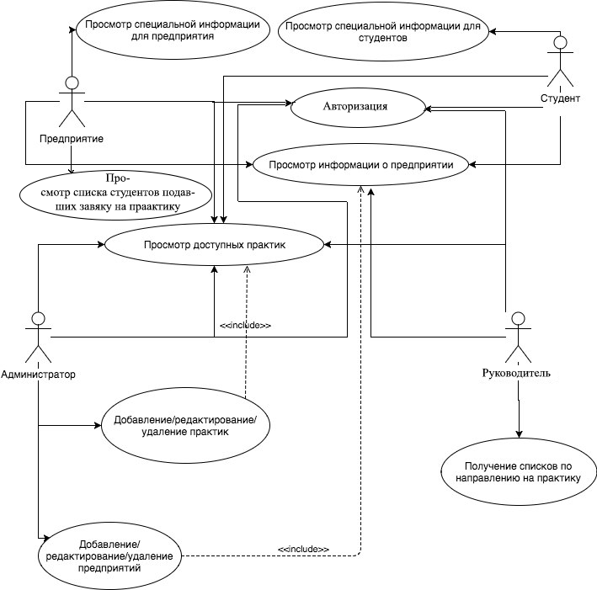

Рис.7 Диаграмма вариантов использования системы «Практика.FEFU»

# 5. Прочие требовани

## 5.1 Проект интерфейса

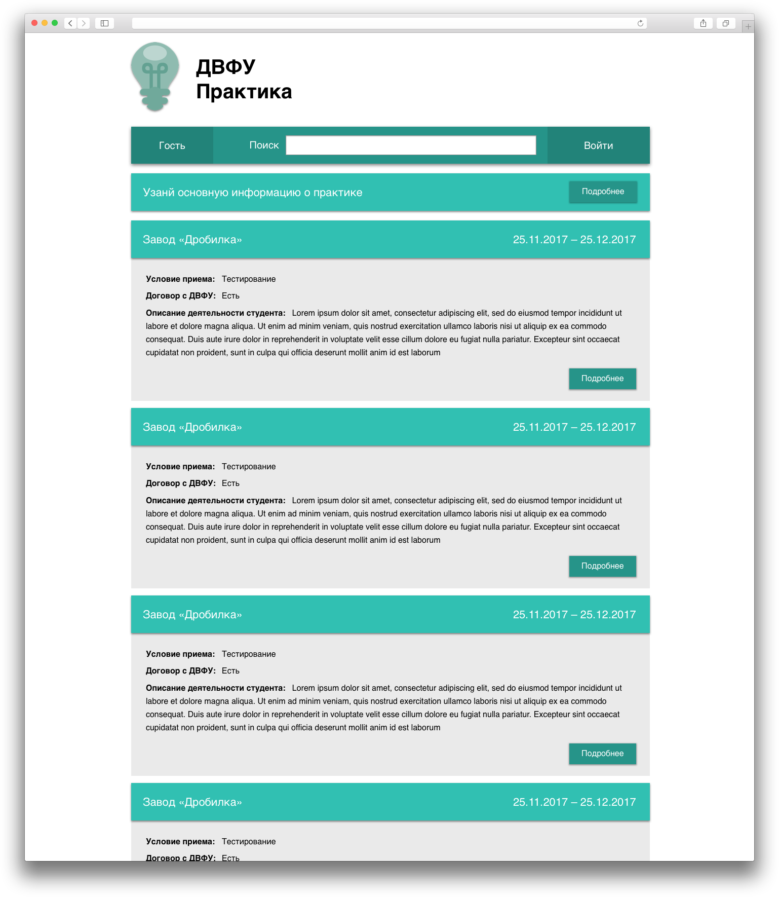

Рис. 8. Главная

На данном рисунке представлена главная страница сайта (Рис.8).

Страница состоит из трех частей:

* «Шапка» сайта
* Информационный блок (Рис.19,20)
* Вакансии для студентов (Рис.21)

**«Шапка» сайта**

В это части страницы расположены такие элементы, как:

* Логотип системы (Рис.9)
* Название системы
* Роль текущего пользователя
* Кнопка для входа в систему



Рис.9. Логотип системы

Чтобы получить доступ к функционалу системы, пользователю необходимо пройти авторизацию. По нажатию кнопки «Вход», пользователь может авторизоваться (Рис.10), либо зарегистрироваться в системе (Рис.11).

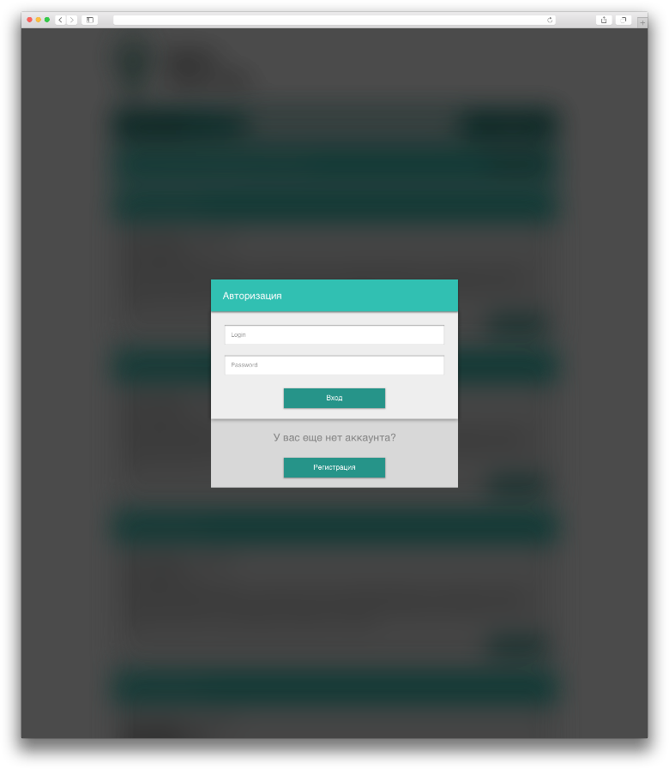

Рис.10. Окно авторизации

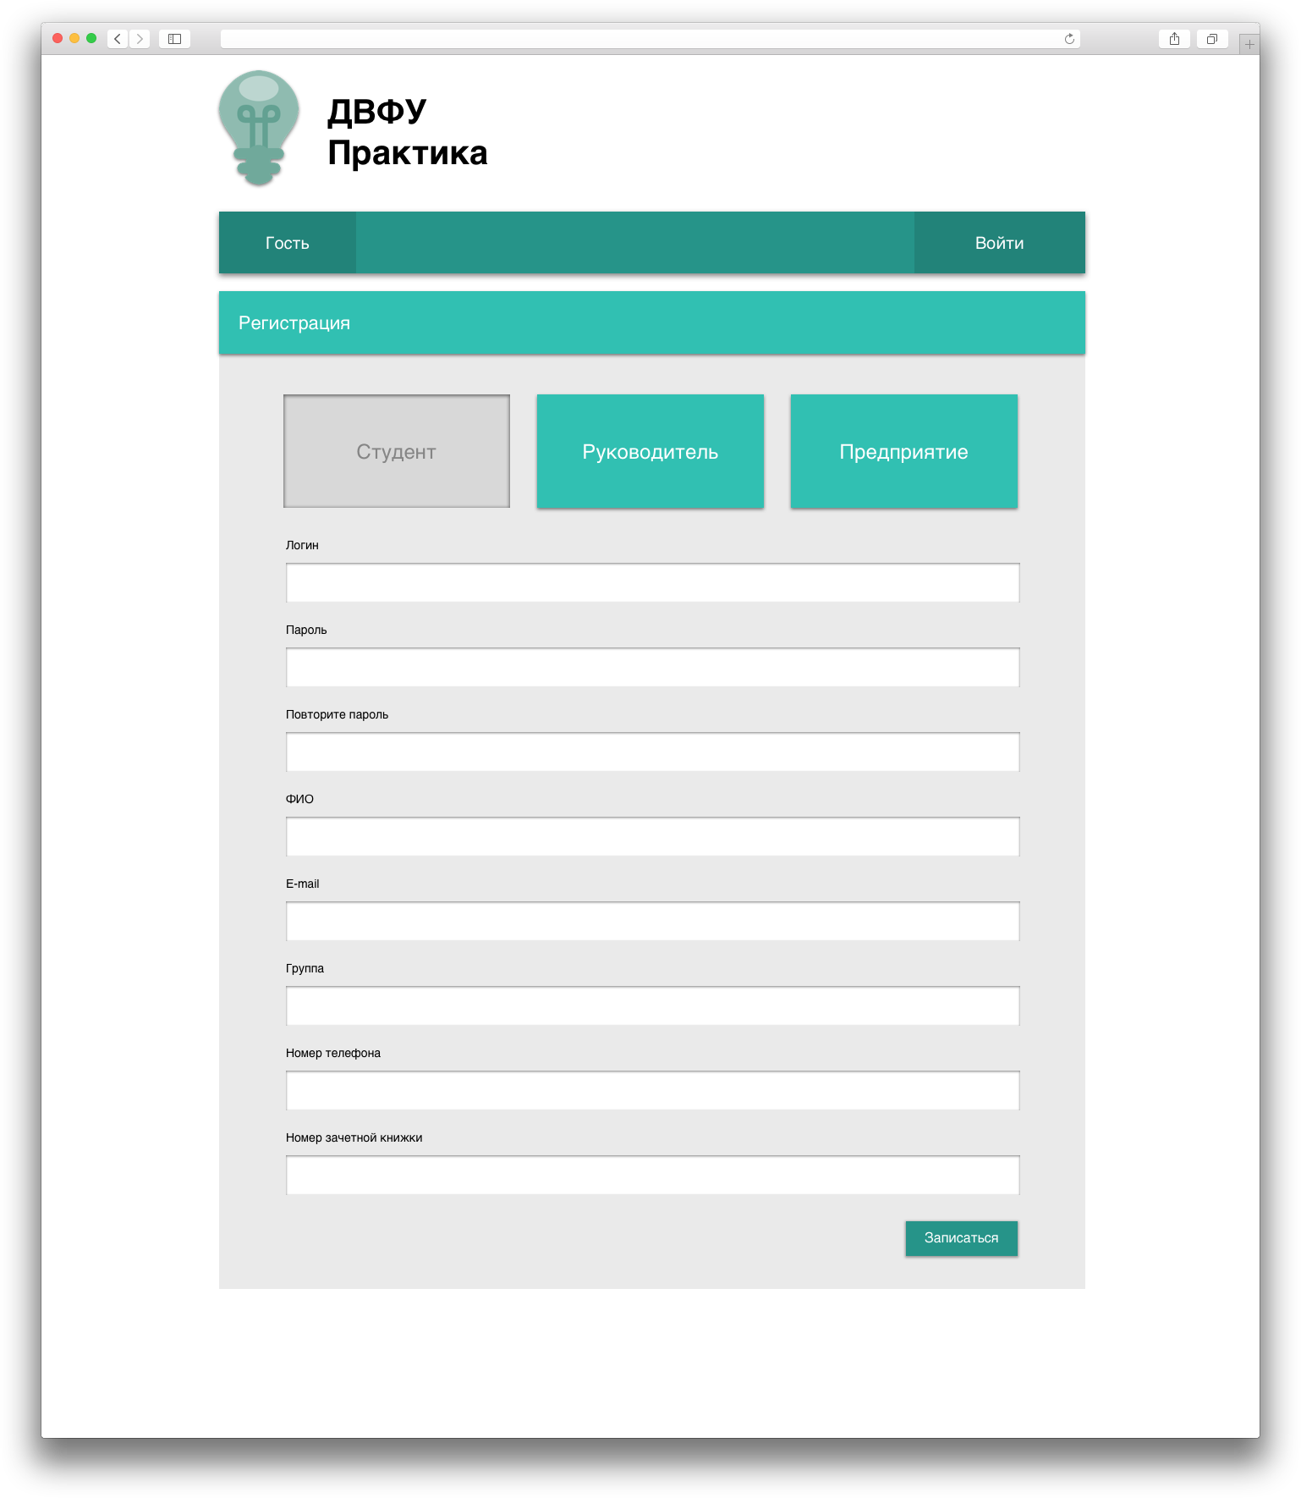

Рис.11. Страница регистрации

Страница регистрации содержит 3 кнопки для выбора пользователя:

* Студент
* Руководитель
* Предприятие

Данная страница (Рис.11) содержит поля для данной роли пользователя.

**Личный кабинет**  
Для каждой роли пользователя существует уникальный функционал.

*Студент.*

У пользователя с ролью «*студент*» существует возможность просмотра и редактирования личного профиля (Рис.12)

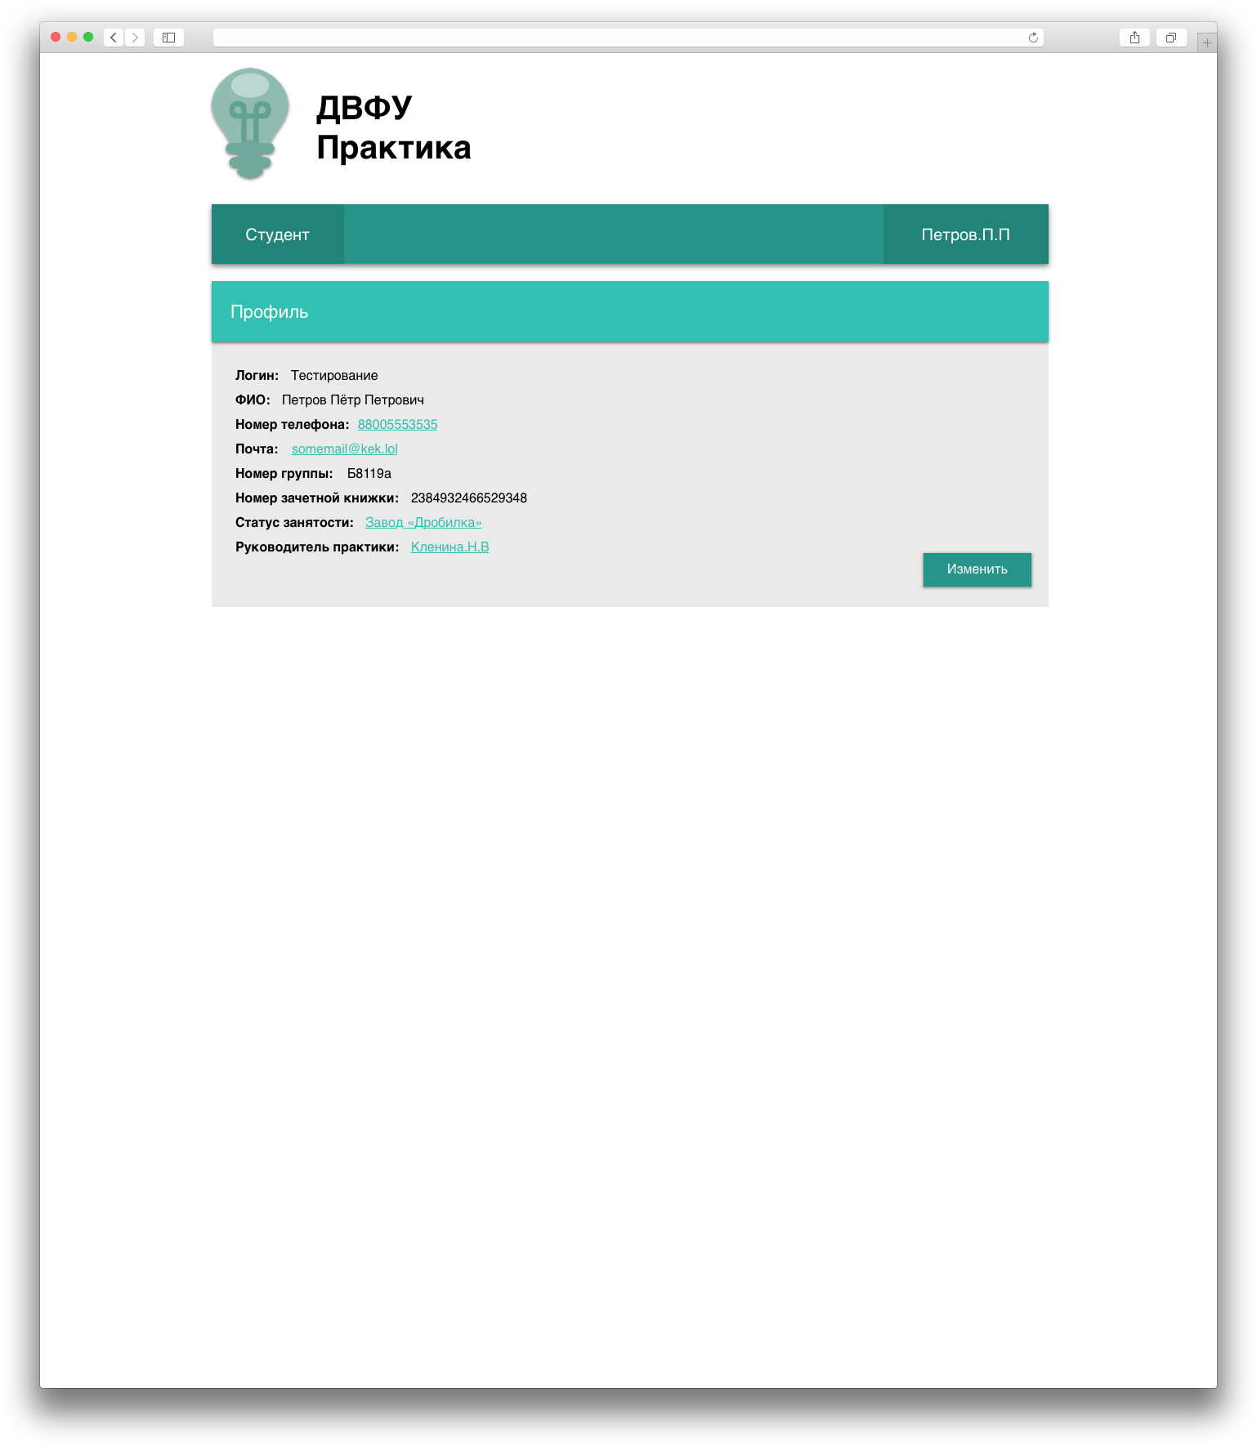

Рис.12. Личный кабинет пользователя "Студент"

*Руководитель.*

У пользователя с ролью «*руководитель*» существует возможность просмотра и редактирования личного профиля (Рис.13), а также он имеет возможность формировать необходимые отчеты (Рис.14) и вывести в формате .xls.

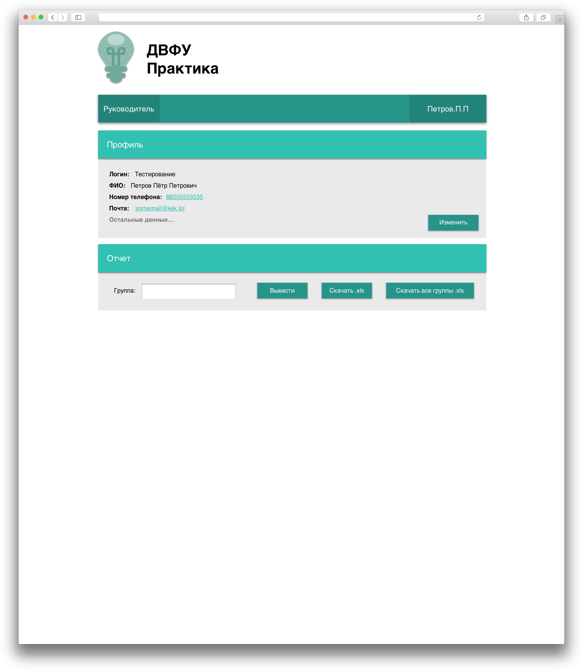

Рис.13. Профиль руководителя

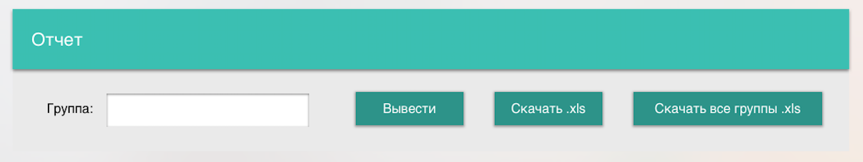

Рис.14. Форма формирование отчета

*Предприятие.*

Пользователь с ролью «*предприятие*» имеет возможность просмотра и редактирования личного профиля (Рис.15), также пользователь может принять/отклонить запрос на прохождение практики и просмотреть принятых на практику студентов (Рис.16).

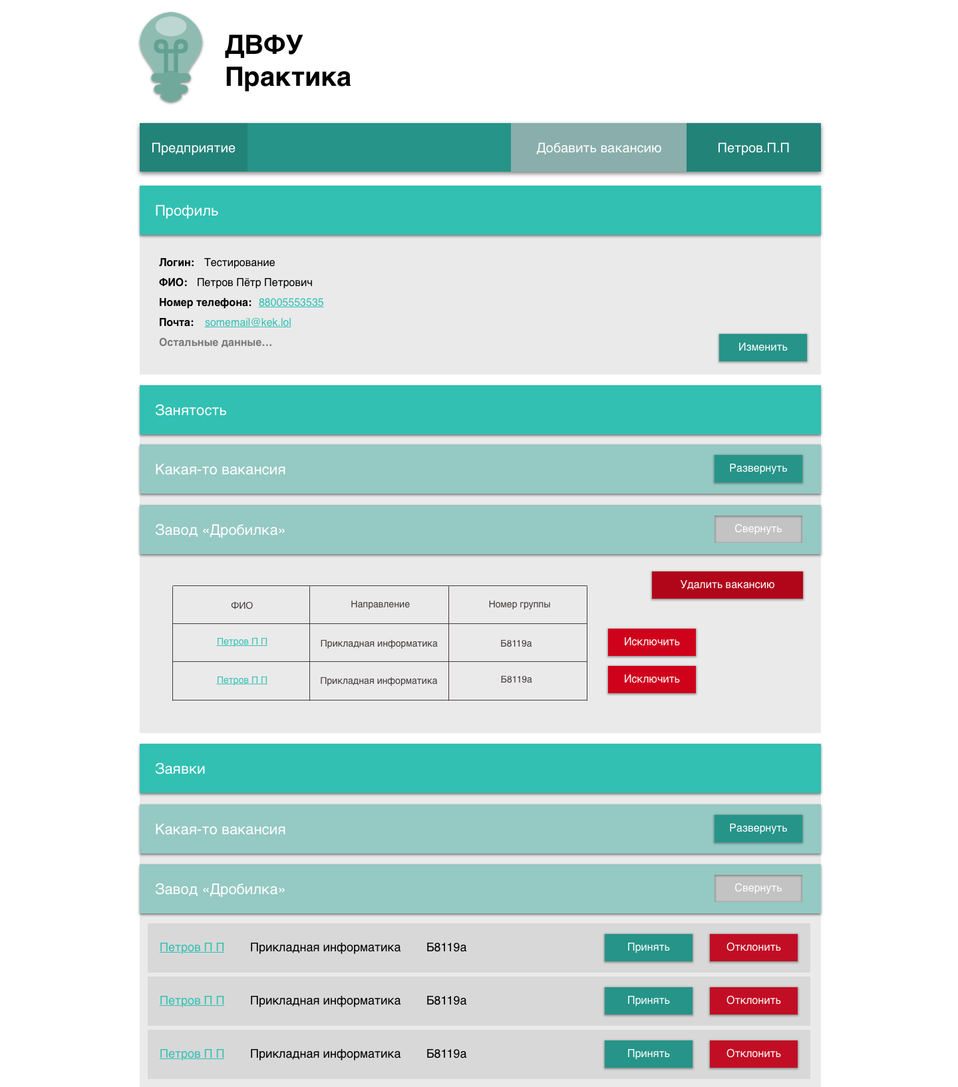

Рис.15. Профиль "Предприятия"

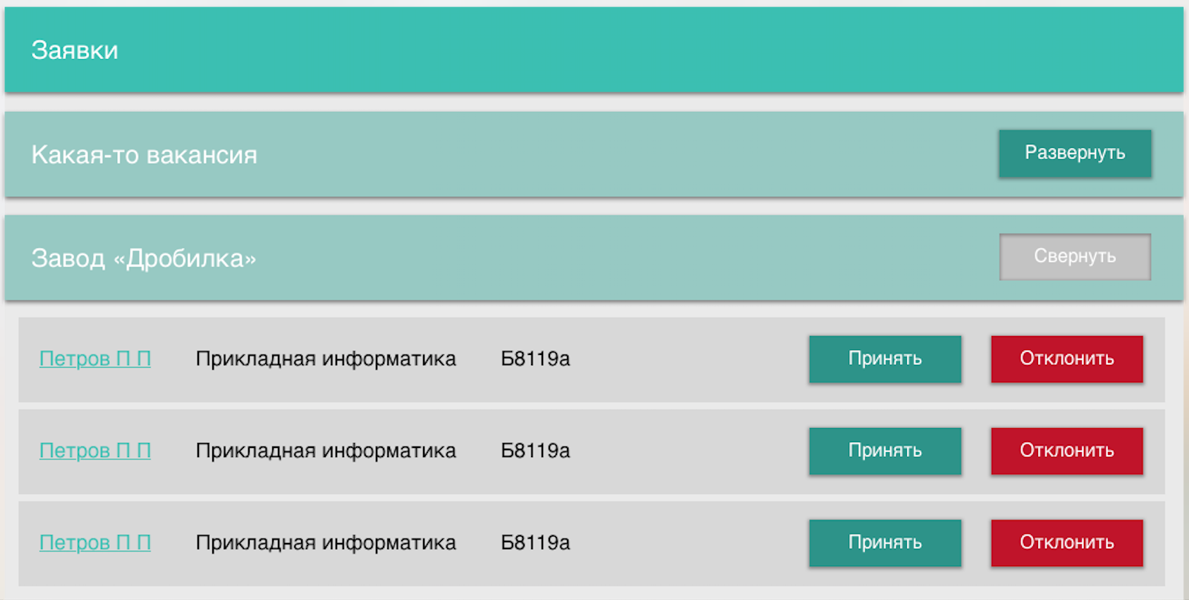

Рис.16. Функция "Принять/Отклонить студента на практику"

**Информационный блок**

В данном разделе (Рис.17) содержится основная информация о порядке прохождения практик.

В стандартном состоянии этот раздел (Рис.8) свернут для уменьшения визуального шума.

Когда пользователь нажимает кнопку «Подробнее», раскрывается информационной блок (Рис.17), для доступа к интересующей информации (Рис.18).



Рис.17. Свернутый информационный блок

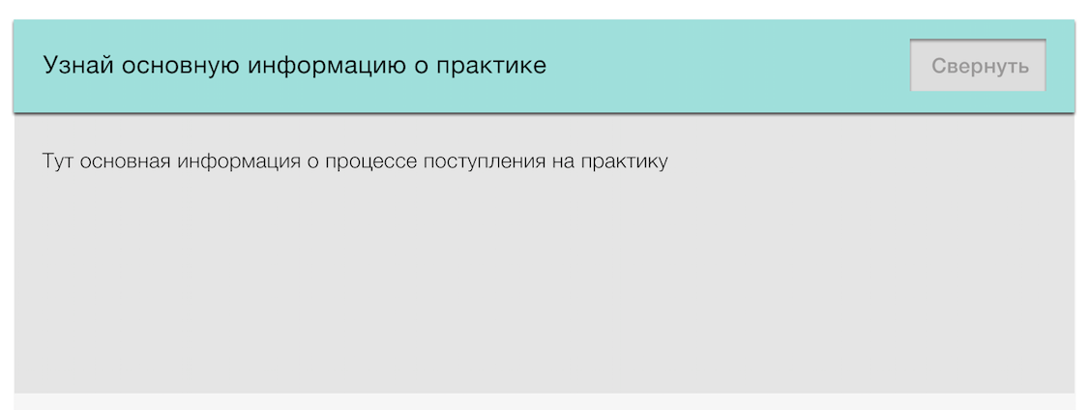

Рис.18. Развернутый информационный блок

**Вид для пользователя «Администратор»**

Пользователь с ролью «*администратор*» имеет возможность принять либо отклонить зарегистрированного пользователя (Рис.19). Администратор может заблокировать пользователя или редактировать его профиль (Рис.20), а также может редактировать вакансии предприятия или удалить вакансию (Рис.21).

Рис. 19. Функция отклонения/принятия пользователя

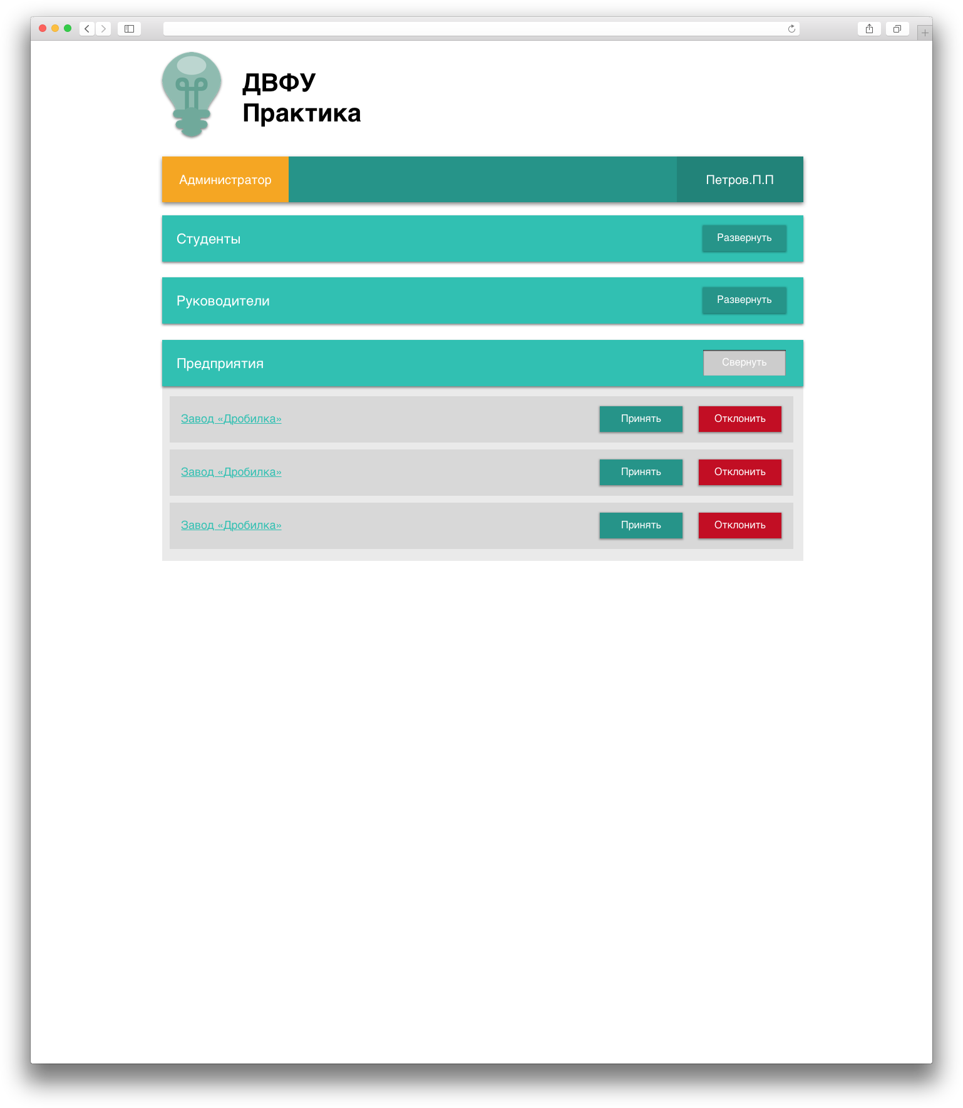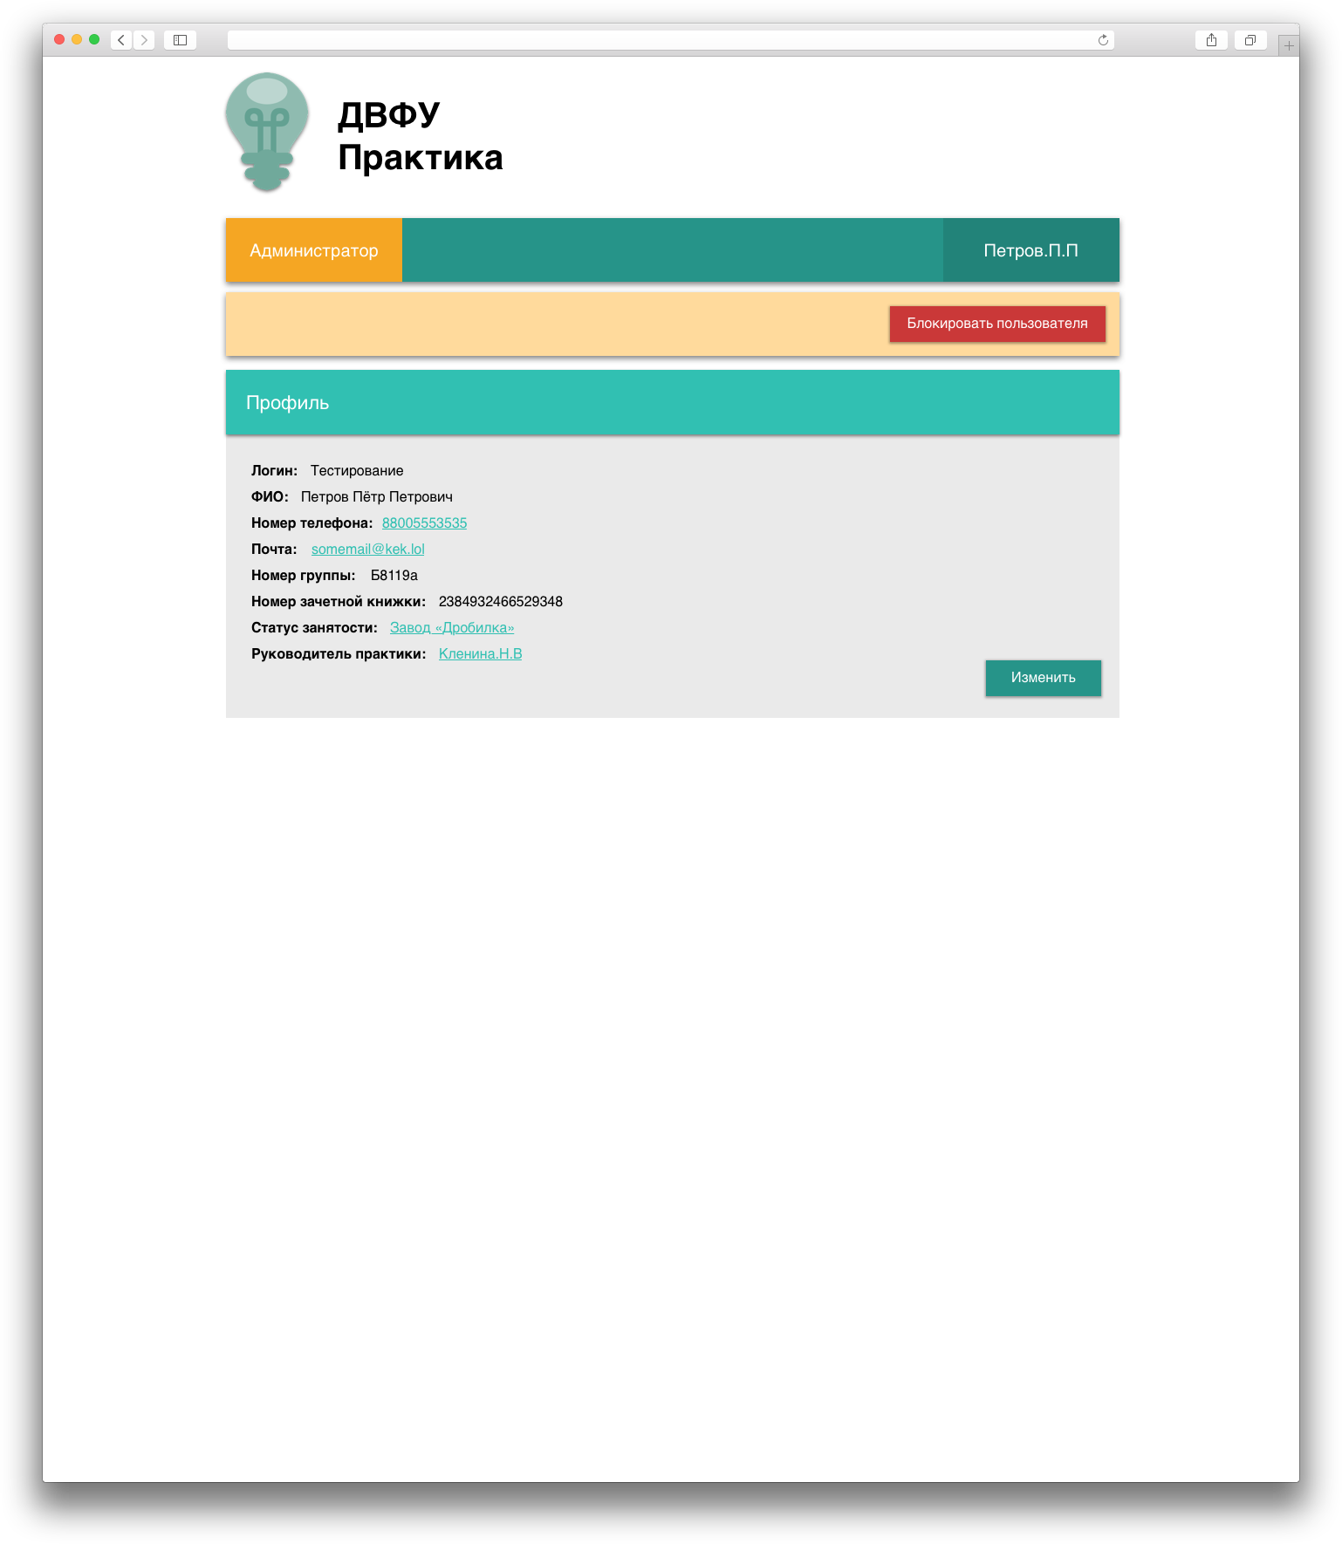

Рис.20. Функция редактирования профиля пользователя/блокировки пользователя

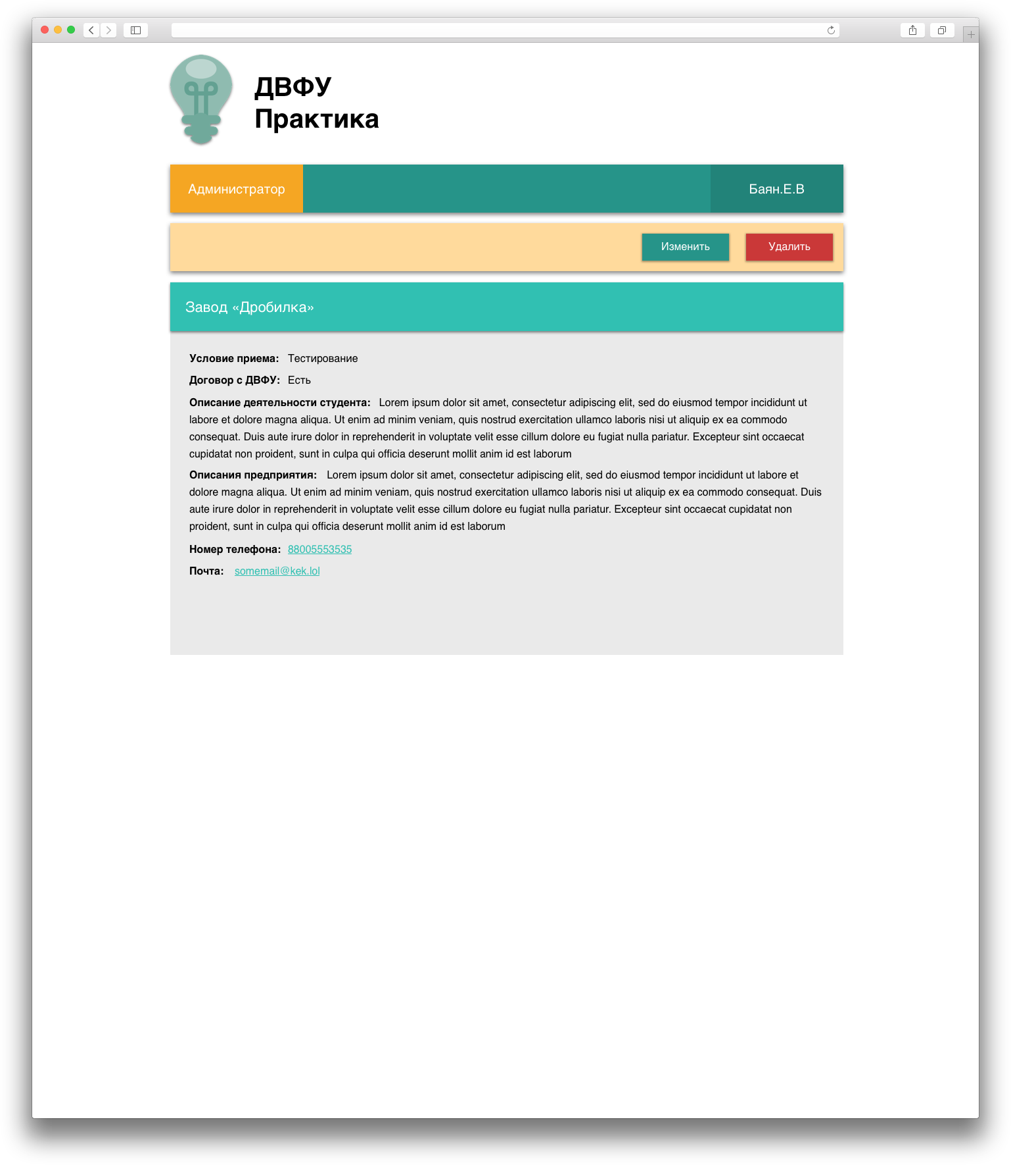

Рис.21. Функция редактирования вакансии предприятия

**Вакансии для студентов**

Блок вакансии содержит в себе краткое описание и кнопку «подробнее» (Рис.8)

При нажатии на кнопку «подробнее», пользователь переходит на отдельную страницу с полным описанием предприятия (Рис.22). Также присутствует кнопка «записаться».

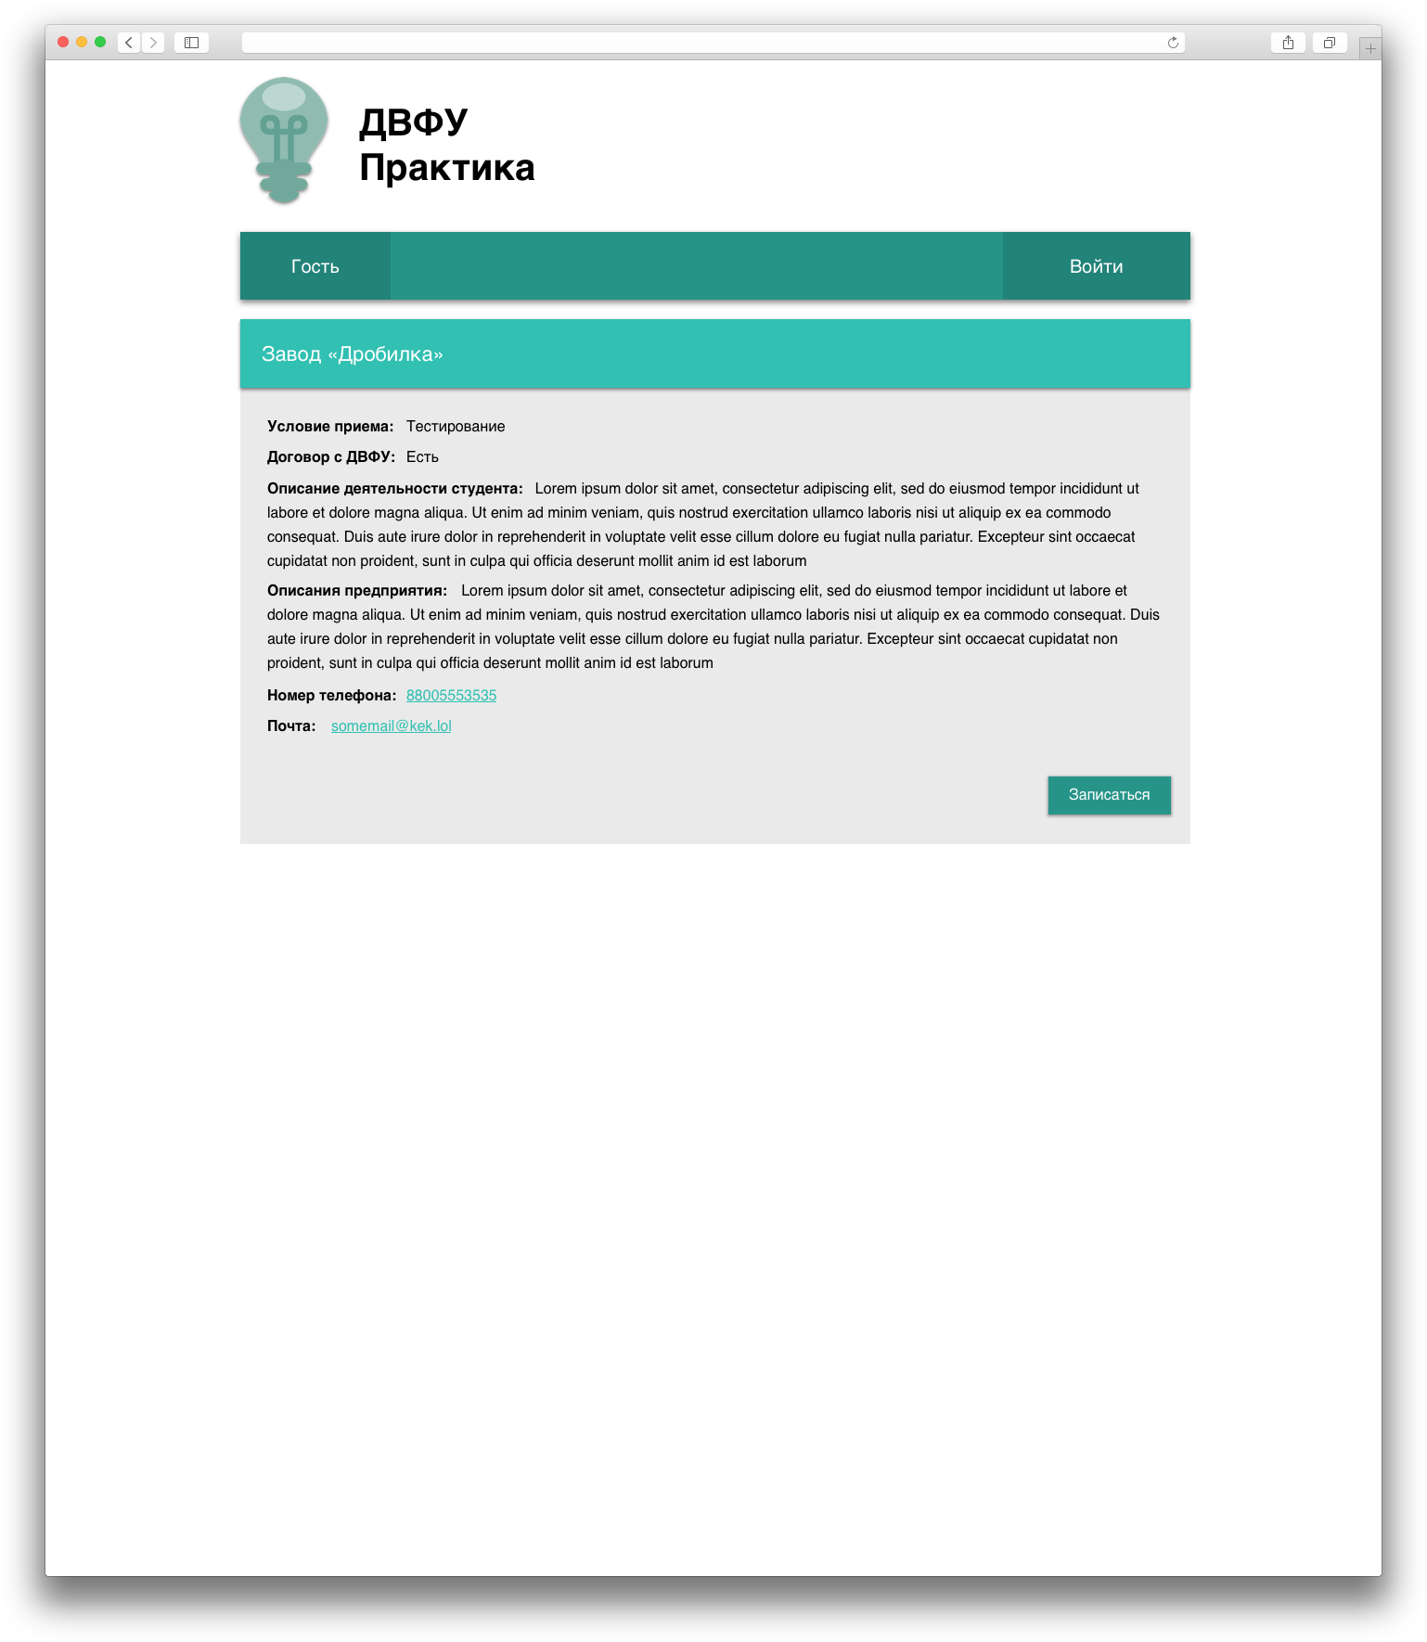

Рис. 22. Подробности вакансии

# 7. Заключение

В результате разработки проекта были решены поставленные задачи: проведено исследование предметной области, сформулированы необходимые функции и разработана структура будущей системы, определены роли пользователей, спроектирована база данных и разработан интерфейс системы.

В качестве желаемых улучшений для будущей реализации предлагается:

* Синхронизировать с существующими системами ДВФУ;
* Расширить систему для всех кафедр и школ ДВФУ.

# Список литературы

1. База практик [В Интернете] // школа-профориентация.рф. - http://школа-профориентация.рф/practice/content/37-studenty-vuzov.html.
2. Об утверждении Положения о порядке проведения практики студентов, обучающихся в федеральном государственном автономном образовательном учреждении высшего профессионального образования «ДВФУ» по программам высшего образования (для программ бакалавриата, сп [В Интернете]. - ДВФУ. - http://career.dvfu.ru/file/ПРИКАЗ № 12-13-2030 от 23.10.2015 Об утверждении Положения о порядке проведения практики студенто (1777680 v1).pdf.
3. ПМ Практика [В Интернете]. - Programming & Design. - http://ais.stavsu.ru/?IdSec=15&IdItem=91 .
4. Университет [В Интернете]. - https://www.dvfu.ru/about/.